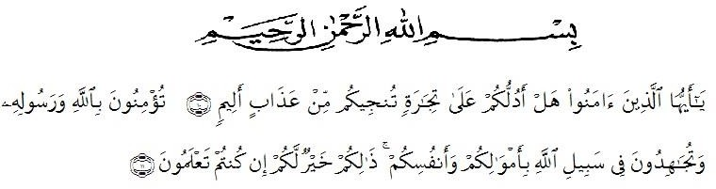
KATA PENGANTAR
Artinya: “Hai orang-orang yang beriman, sukakah kamu aku tunjukkan suatu perniagaan yang dapat menyelamat kamu dari azab yang pedih?¹⁰.yaitu kamu beriman kepada allah swt dan Rasul-Nya dan berjihad dijalan Allah dengan harta dan jiwamu. Itulah yang lebih baik bagimu jika kamu mengetahui”.
Puji dan syukur penulis ucapkan kepada Allah SWT atas rahmat dan karunia-Nya yang telah memberikan kesehatan, waktu, kesempatan dan pengetahuan sehingga penulis dapat menyelesaikan skripsi yang berjudul “Pengaruh Ukuran Perusahaan, Good Corporate Governance, dan Pengungkapan Corporate Social Responsibility Terhadap Nilai Perusahaan Pada Perusahaan Perbankan Yang Terdaftar di Bursa Efek Indonesia”. Shalawat dan salam senantiasa tercurahkan pada junjungan kita Nabi Muhammad SAW yang menjadi teladan bagi seluruh umat manusia.
Skripsi ini disusun sebagai salah satu syarat guna memperoleh gelar Sarjana Akuntansi di Universitas Muslim Nusantara Al-Washliyah Medan. Dalam penyusunan skripsi ini, penulis mendapat bimbingan serta arahan dari berbagai pihak. Oleh karena itu penulis mengucapkan terima kasih kepada:
- Ayahanda Sutrisno dan Ibunda Neneng Susanti tersayang. Mereka adalah tujuan utama penulis dalam menyelesaikan skripsi ini.
- Bapak Dr. KRT. Hardi Mulyono K. Surbakti, S.E., MAP, selaku Rektor Universitas Muslim Nusantara Al-Washliyah.
- Ibu Dr. Anggia Sari Lubis, SE., M.Si., selaku Dekan Fakultas Ekonomi Universitas Muslim Nusantara Al-Washliyah.
- Ibu Debbi Chyntia Ovami, S.Pd, M.Si, selaku Kepala Program Studi Akuntansi dan selaku dosen Penguji I skripsi ini.
- Ibu Rizqy Fadhlina Putri SE., M.Si, selaku Dosen Pembimbing yang telah bersedia memberikan bimbingan, saran kepada penulis selama penyelesaian skripsi ini.
- Ibu Wilda Sri Munawaroh Hrp, SE., M.Ak selaku Penguji II skripsi.
- Para dosen dan seluruh staf atau pegawai Universitas Muslim Nusantara Al-Washliyah atas ilmu yang diberikan selama penulis mengikuti perkuliahan.
- Kepada teman baik saya Mhd. Purwo Pranyoto, Wafi Hirasatil, Hafizah Lutfiyyah,Nely Orita dan Tasya yang ikut membantu dalam memberikan semangat kepada saya dalam menyelesaikan skripsi ini
Serta sahabat-sahabat seperjuangan angkatan 2018 yang tidak bisa saya sebutkan satu persatu. Terima kasih atas kebersamaannya.
Penulis menyadari bahwa skripsi ini masih memiliki banyak kekurangan. Penulis mengharapkan berbagai kritik dan saran yang membangun untuk penyempurnaan skripsi ini.
Medan, Oktober 2021
Penulis

Enggar Purnama Sari
NPM. 183214019

